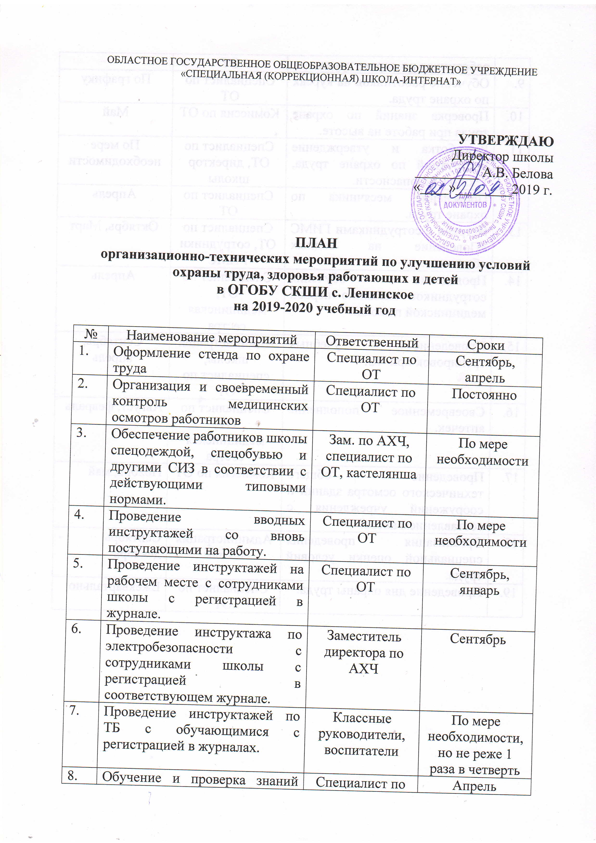

 | работников по охране труда. | ОТ | Апрель
9. | Обучение работников на курсах по охране труда. | Специалист по ОТ | По графику
10. | Проверка знаний по охране труда при работе на высоте. | Комиссия по ОТ | Май
11. | Разработка и утверждение инструкций по охране труда, технике безопасности. | Специалист по ОТ, директор школы | По мере необходимости
12. | Проведение месячника по охране труда. | Специалист по ОТ | Апрель
13. | Встречи с сотрудниками ГИМС «Поведение на водных объектах». | Специалист по ОТ, сотрудники ГИМС | Октябрь, Март
14. | Проведение обучения сотрудников оказанию первой медицинской помощи. | Специалист по ОТ, медицинская сестра | Апрель
15 | Проведение учебных тренировок при ЧС. | Администрация школы, специалист по ОТ | Сентябрь, апрель
16. | Своевременное пополнение аптечек. | Специалист по ОТ, медицинская сестра | Август, февраль
17. | Проведение общего технического осмотра зданий и сооружений учреждения с составлением актов. | Комиссия по ОТ | Ноябрь, май
18. | Организация проведения специальной оценки условий труда. | Администрация школы | Сентябрь - декабрь
19. | Проведение дня охраны труда. | Специалист по ОТ | Ежеквартально

